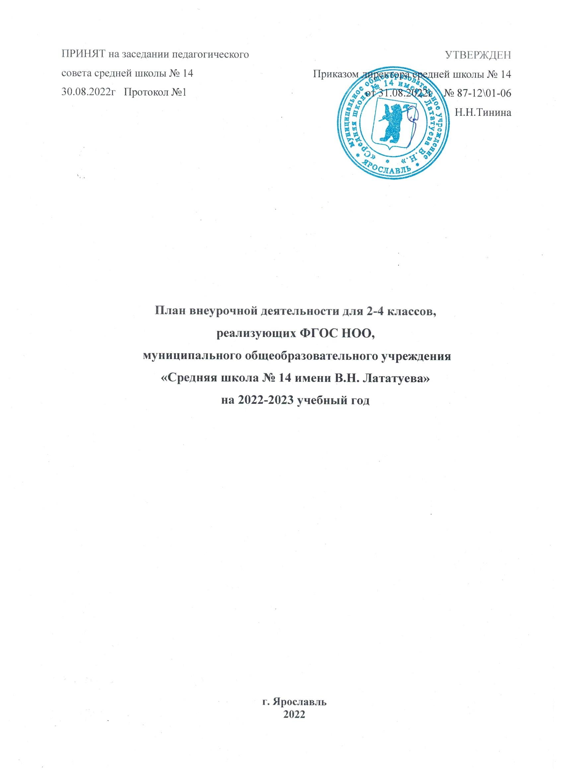

1. Пояснительная записка
1.1.План внеурочной деятельности начального общего образования муниципального общеобразовательного учреждения «Средняя школа № 14 имени Лататуева В.Н.» на 2022/2023 учебный год составлен на основании следующих нормативных документов:
- Федеральный закон от 29.12.2012 г. N 273-ФЗ (ред. от 31.07.2020) "Об образовании в Российской Федерации" (с изм. и доп., вступ. в силу с 01.09.2020 г.).
- - Федеральный государственный образовательный стандарт начального общего образования (утв. приказом Министерства образования и науки РФ 06.10.2009 г. №373 с изменениями и дополнениями от: 26 ноября 2010 г., 22 сентября 2011 г., 18 декабря 2012 г., 29 декабря 2014 г., 18 мая, 31 декабря 2015 г., 11 декабря 2020 г.)
- Порядок организации и осуществления образовательной деятельности по основным общеобразовательным программам – образовательным программам начального общего, основного общего и среднего общего образования, утвержденного приказом Министерства просвещения РФ от 22.03.2021 г. № 115;
- Методические материалы по организации внеурочной деятельности в образовательных учреждениях, реализующих общеобразовательные программы начального общего образования (приложение к письму Минобрнауки России № 03-296 от 12.05.2011 г. «Об организации внеурочной деятельности при введении федерального государственного образовательного стандарта общего образования»);
- СанПин 2.4.3648 – 20 «Санитарно-эпидемиологические требования к организациям воспитания и обучения, отдыха и оздоровления молодежи» (утв. постановлением главного государственного санитарного врача РФ от 28.09.2020 г. №28);
- СанПин 1.2.3685-21 «Гигиенические нормативы и требования к обеспечению безопасности и (или) безвредности для человека факторов среды обитания» (утв. постановлением главного государственного санитарного врача РФ от 28.01.2021 г. №2).
- Письмо Минпросвещения России от 07.05.2020 г. № ВБ-976/04 «О реализации курсов внеурочной деятельности, программ воспитания и социализации, дополнительных общеразвивающих программ с использованием дистанционных образовательных технологий».
- Письмо Министерства образования и науки РФ от 18.08.2017 г. N 09-1672 «О направлении Методических рекомендаций по уточнению понятия и содержания внеурочной деятельности в рамках реализации основных общеобразовательных программ, в том числе в части проектной деятельности».
- Основная образовательная программа начального общего образования муниципального общеобразовательного учреждения «Средняя школа № 14 имени Лататуева В.Н.» утв. приказом № 01-11/01-06 от 02.09.2019 г.; адаптированная основная образовательная программа начального общего образования муниципального общеобразовательного учреждения «Средняя школа № 14 имени Лататуева В.Н.» (вариант 7.1.) утв. приказом № 490-ОД от 15.09.2017г.; адаптированная основная образовательная программа начального общего образования муниципального общеобразовательного учреждения «Средняя школа № 14 имени Лататуева В.Н.» (вариант 7.2.) утв. Приказом № 446-ОД от 31.08.2018г.; адаптированная основная образовательная программа начального общего образования муниципального общеобразовательного учреждения «Средняя школа № 14 имени Лататуева В.Н.» (вариант 5.1.) утв. Приказом № 446-ОД от 31.08.2018г.
- Положение о внеурочной деятельности средней школы №14, утв. приказом № 415ОД от 30.12.2015 г.

1.2. План внеурочной деятельности
- является организационным механизмом реализации основной образовательной программы начального общего образования;
- обеспечивает учёт индивидуальных особенностей и потребностей обучающихся;
- направлен на достижение обучающимися планируемых результатов освоения основной образовательной программы начального общего образования;
- определяет состав и структуру направлений, формы организации, объем внеурочной деятельности при получении начального общего образования с учетом интересов обучающихся и возможностей образовательного учреждения.
Внеурочная деятельность организуется по направлениям развития личности (спортивно-оздоровительное, духовно-нравственное, социальное, общеинтеллектуальное, общекультурное) в таких формах как кружок, курс, студия, мастерская, клуб, секция, общество, экскурсия, общественно-полезные практики.
Внеурочная деятельность строится по оптимизационной модели (на основе оптимизации всех внутренних ресурсов образовательного учреждения). В реализации внеурочной деятельности принимают участие педагогические работники школы: классные руководители, учителя-предметники, педагог-организатор, воспитатель ГПД, педагог-психолог, учитель-логопед и педагоги дополнительного образования.
Внеурочная деятельность реализуется через курсы по выбору и классное руководство (программа клуба «Я – школьник»).
Часы внеурочной деятельности реализуются как в учебное, так и в каникулярное время.

1.3 Внеурочная деятельность организуется на добровольной основе в соответствии с выбором обучающихся и их родителей (законных представителей).
Время, отведенное на внеурочную деятельность обучающихся, составляет 10 часов на каждый год обучения со 1 по 4 класс. Продолжительность занятия внеурочной деятельности составляет 35 минут.

1.4. Для учащихся с ограниченными возможностями здоровья, обучающихся в общеобразовательных классах, реализация образовательной программы осуществляется на основе индивидуального плана. Коррекционные занятия осуществляются в рамках внеурочной деятельности узкими специалистами (логопедом, психологом) и учителями школы.

1.5.Для организации внеурочной деятельности используются общешкольные помещения (классные комнаты, предметные кабинеты, спортивный зал, библиотека), спортивная площадка и пришкольный участок.

1.6.Оценка достижения планируемых результатов проводится педагогами на каждом занятии внеурочной деятельности, а также по итогам учебного года. Результат прохождения курсов внеурочной деятельности в виде сертификатов, свидетельств и отдельных работ фиксируется в портфолио обучающегося.

1.7. При реализации внеурочной деятельности возможно применение дистанционных образовательных технологий и организация деятельности обучающихся с использованием:
- образовательных технологий (мастер-классы, развивающие занятия, консультации, тренировки, тематические классные часы, конференции и другие активности, проводимые в режиме реального времени при помощи телекоммуникационных систем);
- возможностей электронного обучения (формирование подборок образовательных, просветительских и развивающих материалов, онлайн-тренажеров, представленных на сайте Министерства просвещения Российской Федерации по адресу https://edu.gov.ru/distance для самостоятельного использования обучающимися);
- бесплатных интернет-ресурсов, сайтов учреждений культуры и спорта, открывших трансляции спектаклей, концертов, мастер-классов, а также организаций, предоставивших доступ к музейным, литературным, архивным фондам;
ресурсов средств массовой информации (образовательные и научно-популярные передачи, фильмы и интервью на радио и телевидении, в том числе эфиры образовательного телеканала "Моя школа в online");
- образовательных и развивающих материалов на печатной основе (сборники предметных и междисциплинарных задач, открытые материалы международных исследований качества образования, демонстрационные варианты олимпиадных и диагностических заданий, печатные учебные издания).
1.8. В рамках курсов внеурочной деятельности школой могут быть организованы в дистанционном режиме:
- проектные и исследовательские работы обучающихся;
- деятельность школьных научных обществ;
- просмотр с последующим обсуждением записей кинокартин, спектаклей, концертов;
- посещение виртуальных экспозиций музеев, выставок, лекториев в организациях высшего образования, мастер-классов сотрудников профессиональных образовательных организаций;
- общение со специалистами в сфере профессионального самоопределения и карьерного консультирования, представителями работодателей, сотрудниками научных организаций;
просмотр видеолекций и образовательных сюжетов о современных достижениях науки и технологий;
- дистанционные занятия, направленные на расширение знаний и умений обучающихся в предметных областях, формирование личностных и метапредметных результатов общего образования;
- оздоровительные и спортивные мероприятия, в том числе физические разминки и гимнастику, занятия с тренерами и спортсменами;
- занятия и консультации специалистов в области реализации адаптированных образовательных программ для обучающихся с ограниченными возможностями здоровья.

2.. Содержание работы по направлениям внеурочной деятельности

План внеурочной деятельности 2-х классов
Внеурочная деятельность |  |  | Классы  Количество часов
Направления | Названия | Формы | 2 а | 2 б | 2 в | 2 г | 2 д
духовно-нравственное | «Я-школьник: Разговоры о важном»  «Книжкино царство»  «Мой край» | Клуб  Кружок  Кружок | 1  1  1 | 1  1 | 1  1 | 1  1 | 1  1
социальное | «Я-школьник: Делаем сами своими руками» | Клуб | 1 | 1 | 1 | 1 | 1
обще-  интеллектуальное | «Мир деятельности»  «Творческие речевые игры» «Умники и умницы»  «Школа возможностей»  «Шахматы» | Курс  Кружок  Кружок  Кружок  Кружок | 1  1  1 | 1  1  1 | 1  1  1 | 1  1 | 1  1  1
общекультурное | «Изодеятельность»  «Умелые ручки»  «Я школьник: мир вокруг нас»  «Семь нот» | Студия  Мастерская  Клуб  Студия | 1  1 | 1  1  1 | 1  1  1 | 1  1  1  1 | 1  1  1
спортивно-оздоровительное | « Спортивный час» | Секция | 1 | 1 | 1 | 1 | 1
Максимальная нагрузка |  |  | 10 | 10 | 10 | 10 | 10

План внеурочной деятельности 3-х классов
Внеурочная деятельность |  |  | Классы  Количество часов
Направления | Названия | Формы | 3 а | 3 б | 3 в | 3 г | 3 д
духовно-нравственное | «Я-школьник: Разговор о важном»  «Читательский клуб» | Клуб | 1  1 | 1  1 | 1 | 1 | 1  1
социальное | «Я-школьник: Делаем сами своими руками» | Клуб | 1 | 1 | 1 | 1 | 1
обще-  интеллектуальное | «Мир деятельности»  «Творческие речевые игры»  «Умники и умницы»  «Школа возможностей»  «Шахматы»  «Сложные вопросы английского языка»  «Занимательный русский язык» | Курс  Кружок  Кружок  Кружок  Кружок  Кружок | 1  1  1  1 | 1  1  1 | 1  1  1  1  1 | 1  1  1  1 | 1  1  1
общекультурное | «Изодеятельность»  «Я школьник: мир вокруг нас»  «Умелые ручки»  «Волшебная петелька» | Студия  Клуб  Мастерская  Мастерская | 1  1 | 1  1  1 | 1  1 | 1  1  1 | 1  1  1
спортивно-оздоровительное | «Спортивный час» | Секция | 1 | 1 | 1 | 1 | 1
Максимальная нагрузка |  |  | 10 | 10 | 10 | 10

План внеурочной деятельности 4-х классов
Внеурочная деятельность |  |  | Классы  Количество часов
Направления | Названия | Формы | 4 а | 4 б | 4 в | 4 г
духовно-нравственное | «Я-школьник: разговоры о важном»  «Киноуроки» | Клуб  Кружок | 1  1 | 1  1 | 1  1 | 1  1
социальное | «Я-школьник: Делаем сами своими руками» | Клуб | 1 | 1 | 1 | 1
обще-  интеллектуальное | «Мир деятельности»  «Шашки»  «Творческие речевые игры»  «Эрудит»  «Умники и умницы»  «Формирование функциональной грамотности: смысловое чтение»  «Занимательная математика» | Курс  Кружок  Кружок  Кружок  Кружок  Кружок  Кружок | 1  1  1  1 | 1  1  1  1 | 1  1  1  1 | 1  1  1  1
общекультурное | «Изодеятельность»  «Я-школьник: Мир вокруг нас» | Студия  Клуб | 1  1 | 1  1 | 1  1 | 1  1
спортивно-оздоровительное | «Спортивный час» | Секция | 1 | 1 | 1 | 1
Максимальная нагрузка |  |  | 10 | 10 | 10 | 10

